Конспект непосредственно образовательной деятельности

"Поможем Лунтику"

Цель: Конкретизация представлений детей о зиме; формирование познавательного интереса в ходе экспериментирования.   
Интеграция образовательных областей: коммуникация, познание, здоровье, социализация.  
Задачи:   
Познание: Знакомить со свойствами снега: доказать, что снег – вода, только замершая в виде кристаллов - снежинок, показать способы превращения снега в воду. Развивать умение устанавливать простые причинно-следственные связи. Расширять представления детей о зиме.  
Коммуникация: Учить детей активно участвовать в беседе, отвечать на вопросы. Активизировать употребление в речи названия предметов одежды, развивать умение объяснять для чего она нужна.   
Здоровье: Развивать мелкую моторику, двигательную активность, умение детей заботится о своем здоровье.  
Социализация: Учить детей проявлять дружелюбие при оценке работ других детей. Вызывать желание рассматривать созданные изделия.  
Предварительная работа. Наблюдения за сезонными изменениями в природе зимой, экскурсия в зимний парк, беседы о характерных признаках зимы, чтение стихов о зиме, загадок, сказок, рассказов; рассматривание снежинок на прогулке; дидактическая игра «Одень куклу на прогулку».  
Демонстрационный материал: Иллюстрация о зиме, дидактические игры: «Зимние игры- забавы» , «Оденем Лунтика на прогулку»   
Раздаточный материал: тарелочки для опытов, снег для опытов, салфетки

1. Оргмомент

2. Воспитатель: Сегодня утром нам принесли видеописьмо. Хотите узнать о чем оно?

(просмотр видеописьма: - Здравствуйте ребята! Вы меня ждали? Я прилетел к вам с луны, мне очень хочется узнать, что такое зима, я её никогда не видел!)

Воспитатель: ребята расскажем Лунтику все о зиме, а помогут нам в этом картинки. Выберите только те картинки, которые относятся к зиме.   
Дидактическая игра «Зимние игры-забавы».  
(дети по очереди выбирают и показывают на доске)   
- А почему вы решили, что это зима?  
- В какие игры можно играть зимой?  
Дети: Кататься на санках, лыжах, коньках, с горки, лепить снеговика, строить горку, играть в снежки.  
Воспитатель: Лунтик собрался идти гулять. Ребята можно зимой выходить на улицу раздетым? Почему?  
Дети: На улице холодно, можно простудиться, заболеть.  
Воспитатель: Лунтик не знает, что нужно одеть, поможем ему одеться на прогулку.  
Дидактическая игра «Одень Лунтика на прогулку»  
(одежда: шапка, шарф, рукавички, валенки).  
Воспитатель: Какая одежда нужна Лунтику для прогулки зимой? (дети по очереди называют и надевают на Лунтика)   
Лунтик: Зачем нужна шапка? Зачем нужны рукавицы? Зачем нужен шарф? И т.д.  
Дети: Шапка нужна, чтобы не замерзла голова, уши. Рукавицы нужны, чтобы руки не замерзли. Шарф нужен, чтобы не простудить горло, а во время сильного мороза шарфом можно закрыть носик и щечки. И т.д.  
Воспитатель: Лунтик благодарит вас, теперь он знает, что для прогулки зимой ему нужна теплая одежда.

Воспитатель: Ребята, посмотрите, снежинки залетели к нам в группу. Что вы можете сказать о размере снежинок?

Дети: большие и маленькие.

Воспитатель: а какого цвета снежинка?

Дети: прозрачная.

Воспитатель: почему же тогда снег белый? (ответы детей)

Воспитатель: когда много-много прозрачных снежинок падает на землю, мы видим белый снег. Можем убедиться в этом. Соберем снежинки в кучку. Кучка какого цвета?

Давайте с ними поиграем .  
Физминутка «Снежок»  
Посмотрите, как блестит, Смотрим вокруг.  
Под ногами снег хрустит. Топают ногами.  
Дует, дует ветерок, Плавные движения рук вправо – влево.  
И летит, летит снежок, Плавные движения рук сверху вниз.  
Закружился, заблестел, Покружиться  
Над полянкой полетел. Легкий бег врассыпную.  
А потом на землю пал,  
До весны там пролежал. Присесть, обнять колени.  
3. Опыты

Воспитатель: я предлагаю вам пройти в лабораторию и провести опыты со снегом.  
- Возьмите снег в руку. Какой снег на ощупь? (Холодный) Что происходит со снегом? (он тает). А чтобы он быстрее растаял, подышите на него.

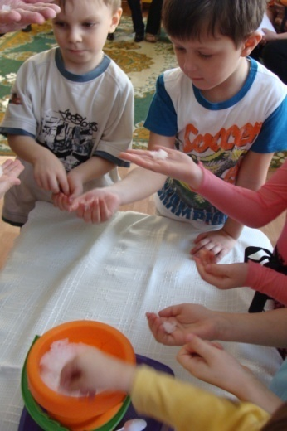

Воспитатель: Ребята как вы думаете, где быстрее растает снег в стакане с холодной или горячей водой. Раскладывает снег, и дети наблюдают за происходящими изменениями. Дети делают вывод: снег тает от теплого воздуха.  
Воспитатель: Ребята можно ли есть снег? (Ответы детей: нет, снег холодный , можно заболеть, простудиться). Сейчас проведем эксперимент по определению чистоты снега. Мы утром положили снег , он растаял, профильтруем, можно ли эту воду назвать чистой. Почему?

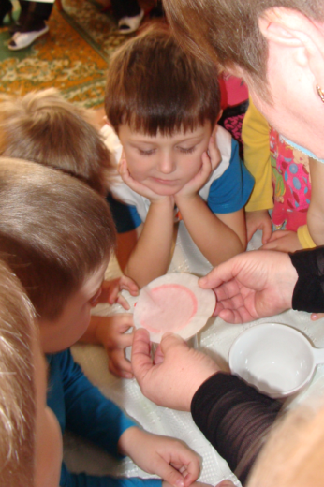

Вывод: На фильтре видны частички грязи, пыль, потому что в воздухе, через который пролетали снежинки по пути к земле, были пылинки, частицы копоти. Снег по дороге собрал их — стал грязным.

Следующий опыт очень похож на фокус.

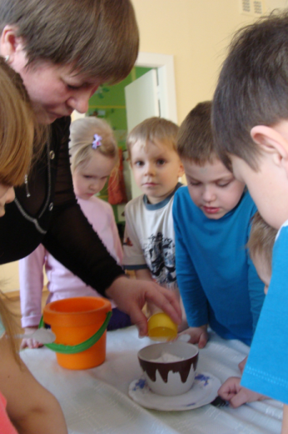

На тарелку положим немного почти растаявшего снега, на нее поставим емкость, насыплем снега, а сверху почти столько же соли. Сначала ничего не происходит, размешаем вилкой снег с солью, постепенно снег начинает таять, а емкость прочно «приклеилась» к тарелке. Это происходит из-за того, что температура в емкости резко упала, и вода под ней превратилась в лед, поэтому емкость приклеилась. Объяснить почему, вы сможете в школе, на уроках физики и химии.

Воспитатель: Лунтику очень понравилось у нас, а чтобы он ничего не забыл мы для его друзей, сделаем снежные фигурки.

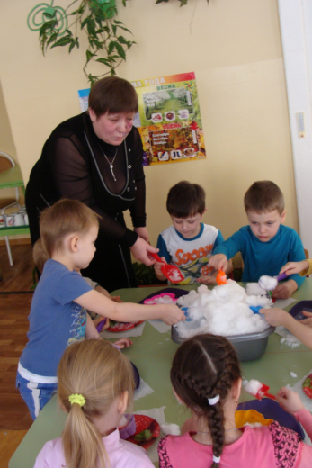

Дети совочком раскладывает снег в формочки для песка. Делают из снега на подносе снежные фигурки (“рыбка”, “цветочек”, “бабочка” и т.п.), переворачивают наполненные снегом формочки на поднос. Затем подносы устанавливаются на общий стол.

Рефлексия: Давайте еще раз вспомним, что мы делали сегодня? Что вам понравилось? (ответы детей).